BayRMS – Anordnungsstelle; Buchungs- /KLR-Daten
Eingabe der buchungsrelevanten Daten in Step 8 – Buchungs-/KLR-Daten

In Step 8, „Buchungs-/KLR-Daten“ erfolgen alle erforderlichen Angaben zur korrekten Verbuchung der beantragten Kosten bei Ihrer Behörde.
  - Anordnungsstelle:
Wählen Sie die für diesen Antrag zuständige Anordnungsstelle aus der verfügbaren Vorschlagsliste aus.
Die angezeigte Vorauswahl ist abhängig von personalverwaltenden Zusammenhängen in ihrer Beschäftigungsbehörde.
Sollten Sie Reisekosten bei einer Behörde abrechnen wollen die hier nicht aufgeführt ist, müssen Sie die nötige Berechtigung einmalig bei Ihrer zuständigen Abrechnungsstelle beantragen.
Wählen Sie hierzu im Feld „Anordnungsstelle“ die Auswahl „Neue Anordnungsstelle“ aus.
Anschließend erweitert sich der Step für die erforderliche Berechtigungsanforderung.
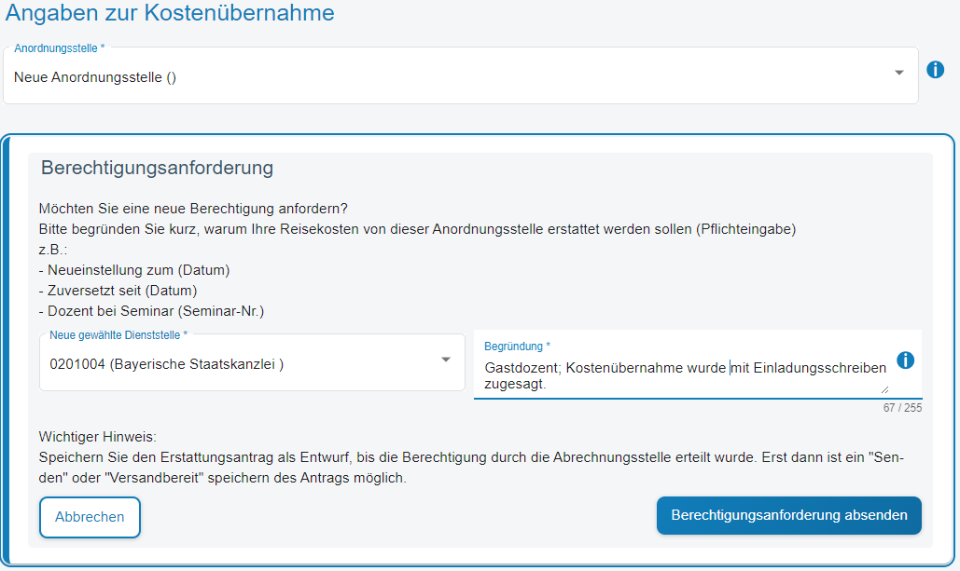
Tragen Sie die gewünschte Dienststelle ein und geben Sie eine kurze Begründung an.
Mit der Schaltfläche 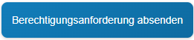 wird die Anfrage an die zuständige Abrechnungsstelle übermittelt. Nach abschließender Bearbeitung Ihrer Anfrage bei der Abrechnungsstelle, werden Sie von dort per E-Mail informiert.
Bis Sie von der Abrechnungsstelle eine Antwort erhalten, können Sie ihr Formular „als Entwurf“ speichern und nach erteilter Berechtigung weiterverwenden.
Sie finden das gespeicherte Formular später im Menübereich Liste d. Abr.-Anträge.
Wählen Sie als Suchkriterium den Status „Entwurf“ aus und beachten Sie ggfs. vorhandene Einträge im Bereich der Datumsangaben.
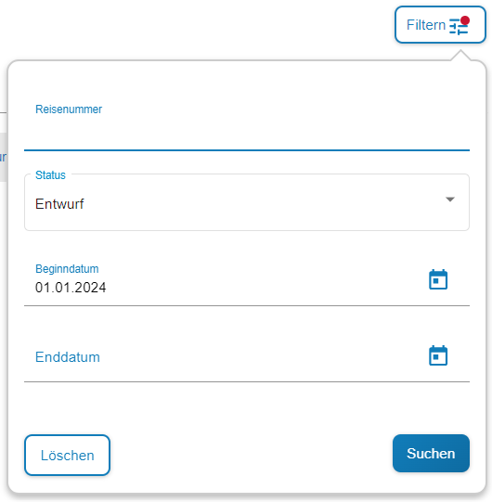

  - Hauptbuchungsdaten:
Falls für den Bereich der Buchungs- und KLR-Daten im Menübereich Voreinstellungen Einträge angelegt wurden, können Sie die maßgeblichen Daten aus Ihren Vorbelegungen auswählen.
Alternativ können die Buchungsdaten auch manuell in der Eingabemaske erfasst werden.
KLR-Daten sind nur erforderlich, wenn dieses Verfahren in Ihrer Behörde verwendet wird.

Bei den Buchungs- und KLR-Daten handelt es sich um behördenspezifische Einzeldaten. Bei Fragen zu deren Inhalt und Verwendung wenden Sie sich bitte an die zuständigen Kontaktpersonen in ihrer Behörde vor Ort.  KLR-Daten werden nicht in allen Behörden genutzt und sind daher nur zwingend vorzugeben wenn ihre Behörde diese Daten auch verwendet. | !

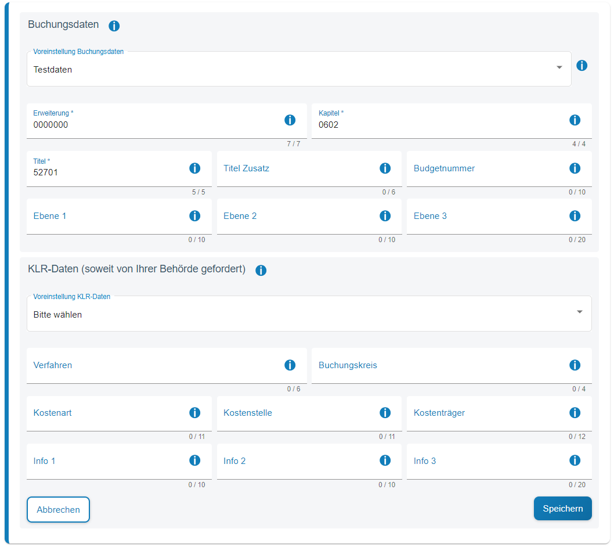
  - Aufteilung der Buchungs- und KLR-Daten:
Falls für die maßgebliche Reise eine Aufteilung der Kosten auf mehrere Buchungsstellen nötig ist, können Sie zwischen prozentualer oder betraglicher Aufteilung wählen.
Mit der Schaltfläche 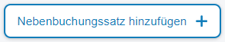 können weitere Buchungsdaten angelegt werden.
Das weitere Vorgehen entspricht dem, bei der Anlage der Hauptbuchungsdaten.
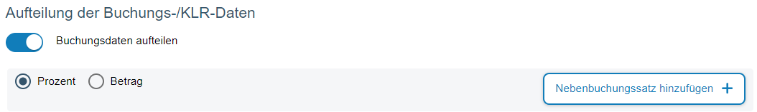

  - Kostenübernahme durch Dritte
Soweit die Kosten der Reise ganz oder teilweise von Dritten übernommen werden, tragen Sie dies bitte als Information hier ein.
